成绩



信息与通信工程学院实验报告
（操作性实验）

课程名称：电磁场与电磁波
实验题目：电磁波的单缝衍射实验、双缝干涉实验 指导教师：
班级： 学号： 学生姓名：
- 实验目的和任务
1．掌握平面电磁波单缝衍射和双缝干涉特性；
2．理解单缝衍射条纹级次与狭缝宽度、平面电磁波波长之间的关系；
3. 理解双缝干涉条纹级次与狭缝宽度、平面电磁波波长之间的关系；
- 实验仪器及配件
表1实验仪器及配件
序号 | 设备名称 | 型号 | 数量 | 备注
1 | 分度转台 | DH926 | 1
2 | 喇叭天线 | 3CM | 2
3 | 三厘米固态信号发生器 | 3CM | 1
4 | 晶体检波器 |  | 1
5 | 可变衰减器 |  | 1
6 | 微安表头 |  | 1
7 | 支座、支柱、视频电缆、测试介质板，金属格 |  | 若干

- 实验内容及原理
1、单缝衍射
单缝衍射实验的原理
实验的原理如图3-1所示，当一平面波入射到一宽度和波长可比拟的狭缝时，就要发生衍射现象。在缝后面将出现的衍射波强度不是均匀的，中央最强，同时也最宽，在中央的两侧衍射波强度迅速减小，直至出现衍射波强度的最小值，即一级极小，此时衍射角为,其中是波长，是狭缝宽度。两者取同一长度单位，然后，随着衍射角增大，衍射波强度又逐渐增大，直至一级极大值，角度为：

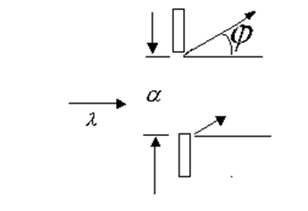
图3-1 单缝衍射实验图

2、双缝干涉实验
当一平面波垂直入射到一金属板的两条狭缝上时，则每一条狭缝就是次级波波源，由于两缝发出的次级波是相干波，因此在金属板的背后面空间中，将产生干涉现象。当然，电磁波通过每个缝也有狭缝现象。因此实验将是衍射和干涉两者结合的结果。为了只研究主要是由于来自双缝的两束中央衍射波相互干涉的结果，令双缝的缝宽ａ接近，例如：=32mm。ａ =40mm,这时单缝的一级极小接近53º。因此取较大的b，则干涉强度受单缝衍射影响大。干涉加强的角度为,式中K=1、2、……。干涉减弱的角度为：式中K=1、2、．．．．．．。如下图3-2所示
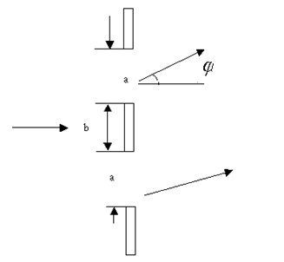
图3-2双缝干涉实验图
- 实验步骤
1、单缝衍射实验步骤
（1）仪器及设备连接和安装按如下图4-1所示。旋转工作平台使180⁰刻线与固定臂上指针对正。旋转活动臂使活动臂上的指针与工作平台0⁰刻线对正。发射喇叭天线与接收喇叭天线在同一水平线上。
（2）安装单缝衍射板：调整单缝衍射板的缝宽a=7cm，将该板放到支座上，使狭缝平面与工作平台上的90⁰刻线对齐，即板的法线方向与平台的0⁰和180⁰刻线一致。
（3）调整信号电平使接收喇叭天线的表头指示接近满度。
（4）从衍射角0⁰开始，在单缝两侧使衍射角每改变2⁰读取一次表头读数，并记录下来。本操作重复三次，取平均值。
（5）画出单缝衍射强度与衍射角的关系曲线。
（6）由 、 计算一级极小和一级极大的衍射角，并与实验曲线上的一级极小和一级极大的衍射角进行比较。
此实验曲线的中央较平，甚至还有稍许的凹陷，这可能是由于衍射板还不够大之故。
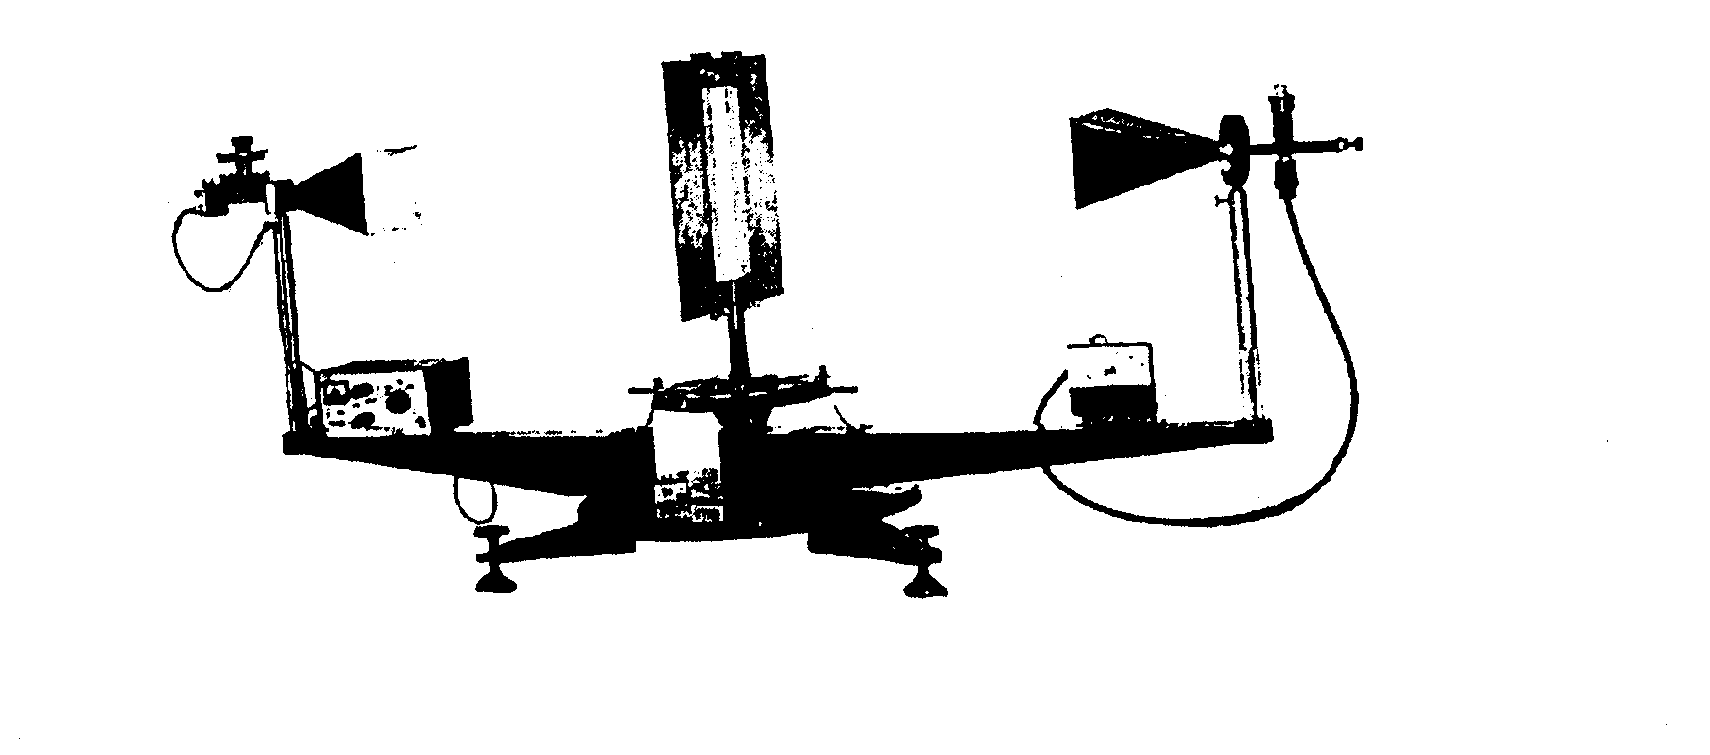
图4-1 单缝衍射实验仪器及设备连接和安装图
双缝干涉实验内容及实验步骤
- 整体机械调整。
- 安装双缝干涉板（a=4cm,b=13.2cm）。
- 调整信号电平，使接收喇叭天线的表头指示接近满度。
- 从0⁰开始，在双缝两侧使干射角每改变1⁰读取一次表头读数，并记录下来。本操作重复三次，取平均值。
- 画出干涉强度与干涉角度的关系曲线。
- 由、计算干涉加强角度和干涉减弱角度，并与实验值进行比较分析。
- 实验测试数据表格记录
将单缝衍射实验数据填如下表2（=70mm,=32mm），画出接收端衍射角与微安表读数曲线。
表2单缝衍射实验数据
左衍射角度 | 表头读数 | 右衍射角度 | 表头读数 | 左衍射角度 | 表头读数 | 右衍射角度 | 表头读数
2 | 68 | 2 | 68 | 26 | 2 | 26 | 2
4 | 65 | 4 | 65 | 28 | 1 | 28 | 1
6 | 60 | 6 | 60 | 30 |  | 30
8 | 52 | 8 | 52 | 32 |  | 32
10 | 42 | 10 | 42 | 34 |  | 34
12 | 32 | 12 | 32 | 36 |  | 36
14 | 22 | 14 | 22 | 38 |  | 38
16 | 15 | 16 | 15 | 40 |  | 40
18 | 10 | 18 | 10 | 42 |  | 42
20 | 6 | 20 | 6 | 44 |  | 44
21 |  | 21 |  | 46 |  | 46
22 | 4 | 22 | 4 | 48 |  | 48
23 |  | 23 |  | 50 |  | 50
24 | 3 | 24 | 3 | 52 |  | 52
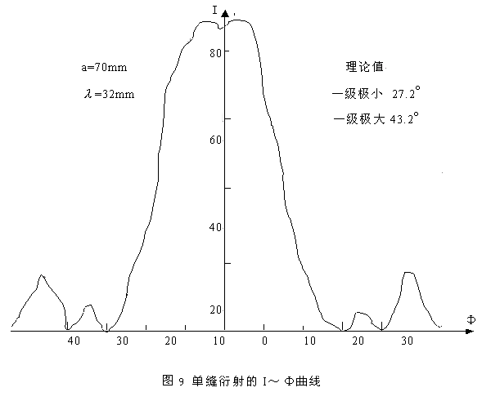
图5-1 单缝衍射曲线图（供参考）
2、双缝干涉实验结果
将双缝干涉实验数据填入下表3：（a=40mm、b=30mm、 =32mm），画出接收端衍射角与微安表读数曲线
表3双缝衍射实验数据
左衍射角度 | 表头读数 | 右衍射角度 | 表头读数 | 左衍射角度 | 表头读数 | 右衍射角度 | 表头读数
2 | 120 | 2 | 120 | 26 | 0 | 26 | 0
4 | 90 | 4 | 90 | 28 | 55 | 28 | 55
6 | 60 | 6 | 60 | 30 | 10 | 30 | 10
8 | 40 | 8 | 40 | 32 |  | 32
10 | 72 | 10 | 72 | 34 |  | 34
12 | 50 | 12 | 50 | 36 |  | 36
14 | 20 | 14 | 20 | 38 |  | 38
16 | 68 | 16 | 68 | 40 |  | 40
18 | 35 | 18 | 35 | 42 |  | 42
20 | 5 | 20 | 5 | 44 |  | 44
21 |  | 21 |  | 46 |  | 46
22 | 66 | 22 | 66 | 48 |  | 48
23 |  | 23 |  | 50 |  | 50
24 | 15 | 24 | 15 | 52 |  | 52

画出双缝干涉实验数据曲线图5-2（供参考）：

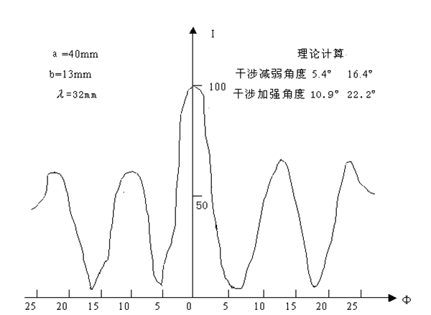
图5-2 双缝衍射曲线
- 实验数据分析及处理
1.单缝衍射：

2：双缝干涉

- 实验结论与感悟（或讨论）
通过本次电磁波单缝衍射与双缝干涉实验，我成功验证了电磁波的波动性，直观理解了惠更斯原理与波的相干叠加规律，将课本上的抽象公式转化为可观测、可测量的物理现象，收获颇丰。
在单缝衍射中，我观察到：中央区域信号强度最大、范围最宽，向两侧逐渐衰减，出现一明一暗的衍射条纹，符合中央主极大、次级极小与次极大交替分布的理论规律。随着衍射角增大，微安表示数先减小后增大再减小，实测一级极小、一级极大的位置与理论计算值基本一致，证明衍射角与缝宽、波长密切相关。实验中中央曲线略有凹陷，主要是衍射板尺寸有限、边缘散射造成，不影响整体规律。在双缝干涉中，接收器移动时信号呈现周期性强弱交替，形成等间距干涉条纹，满足波程差决定加强与减弱的条件。实测的干涉极大、极小角度与理论值（如 5.4°、10.9°、16.4°、22.2° 附近）基本吻合，说明两条狭缝作为相干波源，电磁波在空间稳定叠加，同时也体现了单缝衍射对双缝干涉的包络调制，边缘幅值逐渐降低，与理论一致。
本次实验采用控制变量法，固定波长与收发装置，逐点测量角度与强度，思路清晰、现象明显。但实验过程中也存在不少问题：环境杂波反射使暗纹处信号无法归零；狭缝安装不垂直、天线未对准会导致波形畸变；手动移动探头与刻度估读带来系统误差；发射喇叭为球面波，与理想平面波模型存在偏差，这些都使数据与理论不完全一致。
通过实验，我深刻理解到：电磁波和光波一样，具有典型的衍射、干涉波动性；缝宽、缝间距、波长是决定条纹分布的核心参数；微波实验对装置对准、环境屏蔽、操作精度要求很高，微小误差就会影响结果。这次实验不仅巩固了电磁场与电磁波理论知识，更培养了严谨操作、数据分析、误差分析的能力，为后续天线、微波通信等学习打下坚实基础。

